Załącznik nr 2 do SWZ IN.271.1.4.2021
Opis Oferowanego Przedmiotu Zamówienia
CZĘŚĆ II
L.P | Opis przedmiotu zamówienia  (wymiary [szer/gł/wys], wielkości miary-cm/metry) | Wymagania Minimum  spełnia*  /nie spełnia* | Określić proponowane parametry techniczne, lub inne informacje i uwagi
1 | 2 | 3 | 4
1 | TRAMPOLINA ZIEMNA ( 2 szt.)  Konstrukcja obudowy profile i blacha stalowa - ocynkowana. Mata skoku - z plastikowych lamelek nawleczonych na linkę stalową (ocynk) śr. 6 mm w otulinie PCV. Linki zakończone kauszą podpięte do stalowych (ocynk), certyfikowanych (TUV) sprężyn podpiętych do wnętrza obudowy.  Obrzeża maty skoku pokryte wieńcem z bezpiecznych płyt z granulatu gumowego EPDM/SBR.  Dane techniczne:  Długość co najmniej 200 cm, szer. 200 cm h-40 cm,  pole skoku co najmniej -150x150 cm.  Przykładowy wygląd: | spełnia*  /nie spełnia* | Dane techniczne;  wymiary urządzenia :  -długość………………………………………cm;  -szerokość…………………………………..cm;  -wysokość…………………………………..cm;  -pole skoku………………………………..cm;
2 | SŁUP DO WSPINACZKI  Urządzenie sprawnościowe składające się ze słupa o przekroju kwadratu, wyposażonego w uchwyty i podpory stóp.  Urządzenie umożliwia wspinanie się po słupie poprzez naprzemienne podnoszenie i klinowanie uchwytów i podpór na stopy.  Słup ze stali galwanizowanej. Na jego spodzie gumowa stopa. Flaga wykonana ze stali nierdzewnej. Wysokość słupa co najmniej 4 metry  Dane techniczne:  - wymiary urządzenia co najmniej 0,50m x 0,75m x 4,00 m;  Przykładowy wygląd:  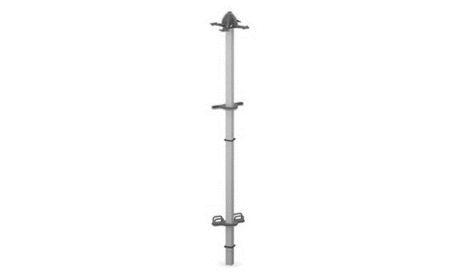 | spełnia*  /nie spełnia* | Dane techniczne  wymiary urządzenia :  ….…..…………...…………………..m;
3 | KARUZELA ( DLA DOROSŁYCH I MŁODZIEŻY)  Ramię wykonane ze stali nierdzewnej przymocowane do obrotowego modułu, a całość osadzona na słupie ze stali galwanizowanej. Uchwyty ze stali nierdzewnej pokryte warstwą antypoślizgowej gumy.  Dane techniczne:  -wymiary co najmniej (szer.x dł.x wys.): 3,66m x 0,35m  x 3,01 m;  Przykładowy wygląd:  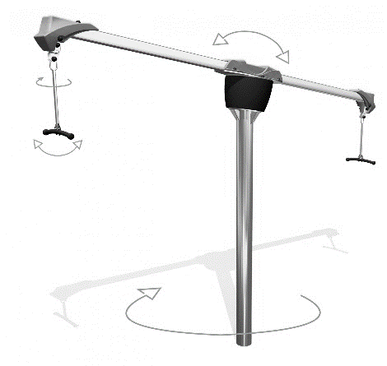 | spełnia*  /nie spełnia* | Dane techniczne  wymiary urządzenia:  szerokość…………………………………..m;  długość………………………………………m;  -wysokość…………………………………..m;
4 | RÓWNOWAŻNIA KOMBI LUB RÓWNOWAŻNE  Dane techniczne:  -wysokość urządzenia co najmniej 2,25 m  -wymagana powierzchnia co najmniej 3,40 x 3,40;  Skład urządzenia:  -4 słupy stalowe ocynkowane ogniowo, z maskownicami, długość co najmniej 2,00 m;  - powierzchnia do przechodzenia z HDPE;  - lina z uchwytami;  - girlanda;  - siatka do wspinaczki;  - element do balansowania;  Przykładowy wygląd:  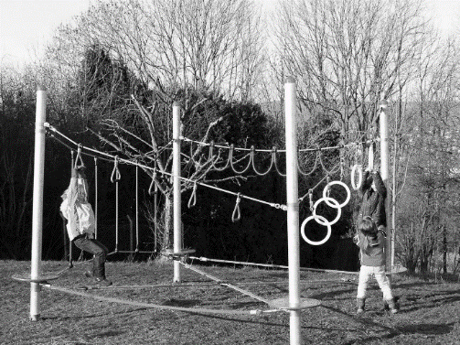 | spełnia*  /nie spełnia* | Dane techniczne urządzenia:  -wysokość……..…………...…………………..m;  -powierzchnia…………….…………………..m;
5 | RUCHOMA KŁADKA  dane techniczne:  -4 słupy stalowe ocynkowane ogniowo, z maskownicami;  -most ze szczebelkami z tworzywa sztucznego, długość co najmniej 3,00 m;  -liny i siatki typu ze stalowym rdzeniem;  -wysokość urządzenia co najmniej 1,25 m;  Przykładowy wygląd:  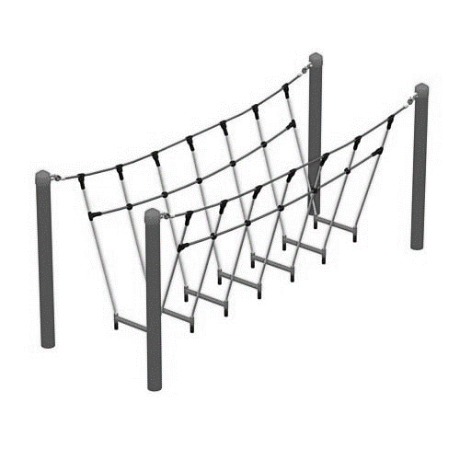 | spełnia*  /nie spełnia* | Dane techniczne urządzenia:  -długość……………………………..…………m;  -wysokość……..…………...…………………..m;

Uwaga!:Wykonawca, w celu określenia przedmiotu zamówienia w kolumnie nr 3 określi właściwą odpowiedź spełnia/ nie spełnia- niepotrzebne skreślić.
W kolumnie nr 4 Wykonawca w odpowiednich miejscach określi oferowane parametry, dane techniczne dla każdego wymiaru.

Potwierdzam, że oferowany przedmiot zamówienia spełnia warunki określone przez zamawiającego.

Miejscowość:…………………………………………dnia…………………………………………………..

………………………………………...........................
(Podpis osoby- osób upoważnionych do składania oświadczeń woli w imieniu Wykonawcy)

